LĪGUMA PROJEKTS

**NOMAS LĪGUMS Nr.1.1-5/2025/___n**

Krāslavā 2025.gada --.----

**Krāslavas novada pašvaldība,** reģistrācijas numurs 90001267487, juridiskā adrese Rīgas ielā 51, Krāslavā, Krāslavas novadā, kuras vārdā, pamatojoties uz Krāslavas novada pašvaldības nolikumu, rīkojas domes priekšsēdētājs Gunārs Upenieks, turpmāk tekstā - Iznomātājs, no vienas puses, un

**--------------- “--------”**, , kura vārdā rīkojas ------ --------, turpmāk tekstā - Nomnieks no otras puses, katrs atsevišķi un kopā turpmāk saukti Puse un Puses, pamatojoties uz Krāslavas novada pašvaldības domes 2024.gada 19.decembra sēdes lēmumu Nr.1394 ,,Par nekustamā īpašuma Indras ielā 32, Krāslavā, Krāslavas novadā daļas nomas tiesību izsoli” (protokols Nr.16, 3.§) un --.--.202-. izsoles rezultātiem (Izsoļu komisijas protokols Nr.--), noslēdz šo līgumu, turpmāk tekstā - Līgums:

**1. LĪGUMA PRIEKŠMETS**

* 1. Iznomātājs iznomā un Nomnieks apņemas nomāt nekustamo īpašumu Indras ielā 32, Krāslavā, Krāslavas novadā, kas sastāv no nedzīvojamās ēkas (noliktavas ēka) ar platību 431 m2 (kadastra apzīmējums 6001 002 1323 002) un zemes gabala (kadastra apzīmējums 6001 002 1323), ar kopējo platību 4482 m2, kas ir daļa no īpašuma Indras ielā 32, Krāslavā, Krāslavas novadā un reģistrēts Krāslavas pilsētas zemesgrāmatas nodalījumā Nr.100000081547, turpmāk tekstā – Objekts.

1.2. Objekta zemesgabala robežas Nomniekam saskaņā ar Zemes robežu shēmu (Pielikums Nr.1) dabā ir ierādītas un zināmas.

1.3. Objekts tiek nodots nomā ar mērķi: izmantot Objektu tikai reģistrētas saimnieciskās darbības veikšanai.

1.4. Objekts ierakstīts Krāslavas pilsētas zemesgrāmatas nodalījumā Nr.100000081547 uz Krāslavas novada pašvaldības vārda.

**2. LĪGUMA TERMIŅŠ**

**Līgums stājas spēkā tā abpusējas parakstīšanas dienā, un ir noslēgts uz 30 (trīsdesmit) gadiem – līdz 2053.gada --.---------.**

**3. MAKSĀJUMI UN NORĒĶINU KĀRTĪBA**

3.1. **Nomnieks maksā nomas maksu EUR ---,00 (----------- euro 00 centi) mēnesī.** **Papildus nomas maksai nomnieks maksā valstī noteikto pievienotās vērtības nodokli. Ja Nomnieks Objektā izveido jaunas darba vietas vai veic finansiālus ieguldījumus, pēc Nomnieka iesnieguma Iznomātājs var lemt par nomas maksas samazinājuma piemērošanu saskaņā ar Krāslavas novada pašvaldības domes apstiprinātajiem Nosacījumiem par nomas maksas samazinājuma kritērijiem.**

3.2. Nomniekam nomas maksa tiks aprēķināta sākot ar dienu, kad Objekts ar pieņemšanas – nodošanas aktu tiek nodots Nomniekam.

3.3. Iznomātājs vienpusēji pārskata nomas Objekta maksas apmēru ne retāk kā Publiskas personas finanšu līdzekļu un mantas izšķērdēšanas likumā noteiktajā termiņā un maina nomas maksu, ja pārskatītā nomas maksa ir augstāka par līdzšinējo nomas maksu. Pārskatītā un mainītā nomas maksa stājas spēkā trīsdesmitajā dienā no dienas, kad attiecīgais paziņojums nosūtīts Nomniekam. Ja Nomnieks nepiekrīt pārskatītajam nomas maksas apmēram, Nomniekam ir tiesības vienpusēji atkāpties no nomas līguma, par to rakstiski informējot Iznomātāju 1 (vienu) mēnesi iepriekš. Līdz līguma izbeigšanai Nomnieks maksā nomas maksu atbilstoši pārskatītajam nomas maksas apmēram.

3.4. Nomnieks pārskaita noteikto nomas maksu uz Iznomātāja norādīto bankas kontu par kārtējo ceturksni 20 (divdesmit) dienu laikā no rēķina saņemšanas.

3.5. Nomnieks Līguma darbības laikā maksā visus nodokļus un nodevas, kas noteikti vai tiks noteikti Latvijas Republikas normatīvajos aktos attiecībā uz iznomāto Objektu, kā arī sedz citus izdevumus, kas saistīti ar Objekta lietošanu.

3.6. Par Līguma 3.4.punktā noteiktā maksājuma termiņa kavējumu Iznomātājs aprēķina nokavējuma procentus 0,1% apmērā no kavētās maksājuma summas par katru kavējuma dienu.

3.7. Nomas maksa tiek palielināta, piemērojot koeficientu 1,5, uz laiku līdz šajā punktā norādīto apstākļu novēršanai, ja Nomnieks ir veicis nelikumīgu būvniecību iznomātajā Objektā.

3.8. Nomnieks maksā nomas maksu līdz Objekta atbrīvošanas dienai.

3.9. Saskaņā ar Publiskas personas finanšu līdzekļu un mantas izšķērdēšanas novēršanas likuma 6.1panta 1.1daļu, Iznomātājs nomas maksas apmēru vienpusēji pārskata un, ja nepieciešams, maina ne retāk kā reizi sešos gados, saskaņā ar minētajā normatīvajā aktā noteikto kārtību.

4. IZNOMĀTĀJA PIENĀKUMI UN TIESĪBAS

4.1. Iznomātājs nodod Nomniekam Objektu ar pieņemšanas – nodošanas aktu (pielikums Nr.2), līguma parakstīšanas dienā.

4.2. Iznomātājs ir tiesīgs:

4.2.1. kontrolēt, vai Objekts tiek izmantots atbilstoši Līguma nosacījumiem;

4.2.2. prasīt Nomniekam nekavējoties novērst tā darbības vai bezdarbības dēļ radīto Līguma nosacījumu pārkāpumu sekas un atlīdzināt radītos zaudējumus.

4.3. Iznomātājs garantē, ka Nomniekam tiks dota iespēja netraucēti jebkurā laikā piekļūt Objektam, lietot Objektu šajā līgumā paredzētajam mērķim un šā līguma darbības laikā nepasliktināt Nomnieka Objekta lietošanas tiesības uz visu iznomāto Objektu vai jebkādu daļu no tā, izņemot šajā līgumā un LR spēkā esošajos normatīvajos aktos noteiktos gadījumus.

5. NOMNIEKA PIENĀKUMI UN TIESĪBAS

5.1. Nomnieks apņemas:

5.1.1. nodrošināt Objekta lietošanu atbilstoši Līgumā noteiktajam mērķim;

5.1.2. izmantot Objektuatbilstoši drošības tehnikas, ugunsdrošības un sanitāro normu prasībām, nodrošinot Objektasaglabāšanu;

5.1.3. pasargāt zemi no ūdens un vēja erozijas, ar savu darbību neizraisīt zemes applūšanu ar notekūdeņiem, tās pārpurvošanos vai sablīvēšanos, nepieļaut piesārņošanu ar atkritumiem un novērst citus zemi postošus procesus, nepieļaut nekādas darbības, kas pasliktina iznomātā Objekta kvalitāti un vērtību un segt visus izdevumus, kas radušies no Objekta teritorijas piesārņošanas Nomnieka darbības rezultātā;

5.1.4. izmantot Objektu tikai reģistrētas saimnieciskās darbības veikšanai;

5.1.5. atlīdzināt kaitējumu, ja tāds nodarīts sabiedrībai vai dabai;

5.1.6. pēc Līguma termiņa beigām nodot iznomāto Objektu Iznomātājam stāvoklī, kas atbilst sakārtotas vides prasībām, Objekta nodošanu konstatējot pieņemšanas-nodošanas aktā.

5.1.7. maksāt noteiktos termiņos un apmērā Objekta nomas maksu un nekustamā īpašuma nodokli;

5.1.8. nodrošināt Iznomātāja pārstāvja (vai tā pilnvarotās personas) brīvu piekļuvi Objektam, lai pārliecinātos par Līguma noteikumu ievērošanu.

5.1.9. lietot Objektu savām vajadzībām atbilstoši šī Līguma noteikumiem un LR spēkā esošajiem normatīvajiem aktiem;

5.1.10. Nomniekam par saviem līdzekļiem jānodrošina Objekta uzturēšana, kopšana un apsardze;

5.1.11. Nomnieks ir atbildīgs par zaudējumiem Iznomātājam, kuri ir radušies Nomnieka vainas dēļ.

5.2. Nomnieks nav tiesīgs:

5.2.1. bez Krāslavas novada pašvaldības domes lēmuma nodot Objekta lietošanas tiesības trešajai personai (nedz pilnībā, nedz daļēji), vai kā citādi apgrūtināt Objektu.

6. LĪGUMA GROZĪŠANA UN STRĪDU IZSKATĪŠANAS KĀRTĪBA

6.1. Līgumā neregulētajām tiesiskajām attiecībām piemērojami Latvijas Republikā spēkā esošie normatīvie akti.

6.2. Līguma noteikumus var grozīt, Pusēm rakstiski vienojoties. Grozījumi Līgumā stājas spēkā pēc to noformēšanas rakstiski un abpusējas parakstīšanas. Šajā Līgumā paredzētajos gadījumos Iznomātājam ir tiesības vienpusēji grozīt Līguma nosacījumus, neslēdzot par to atsevišķu vienošanos.

6.3. Domstarpības Līguma darbības laikā risina sarunu ceļā. Gadījumā, ja kāda Puse uzskata, ka, izpildot Līguma noteikumus, radies strīds, tai rakstveidā jāinformē otra Puse, norādot strīda priekšmetu un tā atrisināšanas veidu. Ja līgumslēdzējas puses 1 (viena) mēneša laikā no brīža, kad iesniegts rakstisks paziņojums par strīda rašanos, neatrisina strīdu pārrunu ceļā, strīds ir risināms normatīvajos aktos noteiktajā kārtībā.

7. LĪGUMA IZBEIGŠANA

7.1. Līgums var tikt izbeigts jebkurā laikā, Pusēm savstarpēji vienojoties.

7.2. Iznomātājs ir tiesīgs nekavējoties vienpusēji atkāpties no Līguma (Civillikuma 1589.pants), neatlīdzinot zaudējumus Nomniekam, it īpaši ja:

7.2.1. Nomnieks neievēro jebkuru no Līguma nosacījumiem un Latvijas Republikā spēkā esošos tiesību aktus. Pirms līguma izbeigšanas, Iznomātājs nosūta Nomniekam rakstisku brīdinājumu par konstatēto Līguma noteikumu pārkāpumu, nosakot termiņu tā novēršanai. Gadījumā, ja Nomnieks termiņā nav novērsis pārkāpumu, Līgums tiek uzskatīts par izbeigtu, neslēdzot atsevišķu vienošanos un bez tiesas sprieduma, un tiek uzskatīts, ka Nomniekam nav un nebūs materiālu vai cita rakstura pretenziju pret Iznomātāju. Par to tiek paziņots Nomniekam, kuram jāveic Līgumā paredzētās darbības Objekta atbrīvošanai un pilnīgam norēķinam, saskaņā ar Līguma noteikumiem Līguma izbeigšanas gadījumā;

7.2.2. ja Nomnieks kļūst maksātnespējīgs;

7.2.3. ja nav iesniegts lūgums par Objekta nomas līguma pagarināšanu.

7.3. Šī Līguma 7.2.punktā minētajos gadījumos Līgums var tikt izbeigts bez tiesas sprieduma, pamatojoties uz Krāslavas novada pašvaldības domes lēmuma pamata, par ko tiek paziņots Nomniekam.

7.4. Ja Līgums tiek izbeigts Nomnieka vainas dēļ, tas atlīdzina Iznomātājam zaudējumus, kas radušies Līguma izbeigšanas rezultātā.

8. LĪGUMA SEVIŠĶIE NOTEIKUMI

8.1. Nomas attiecības ir saistošas Pušu tiesību un saistību pārņēmējiem. Nomnieks nodrošina šī Līguma pārjaunojuma noslēgšanu ar īpašuma ieguvēju.

9. NOBEIGUMA NOSACĪJUMI

9.1. Šis Līgums apliecina Pušu vienošanos, tādējādi atceļot visas iepriekšējās vienošanās, rakstiskas vai mutiskas, kas pastāvējušas starp Pusēm līdz Līguma noslēgšanai, ja tās jebkādā veidā attiecas uz šo nomas Līgumu, Līguma slēgšanas laikā, kas nav fiksēti Līgumā, netiek uzskatīti par Līguma noteikumiem.

9.2. Līgumslēdzēji nav atbildīgi par līgumsaistību neizpildi un neizpildes dēļ radītajiem zaudējumiem, ja tas noticis nepārvaramas varas apstākļu (piemēram, dabas stihija, ugunsgrēks, militārās akcijas, u.tml.) dēļ. Minēto apstākļu esamību apliecina kompetenta institūcija. Par līgumsaistību izpildes neiespējamību minēto apstākļu dēļ viena Puse rakstiski informē otru Pusi 3 (trīs) darba dienu laikā pēc šo apstākļu iestāšanās un, ja nepieciešams, vienojas par turpmāku Līguma izpildes kārtību vai izbeigšanu.

9.3. Par rekvizītu maiņu Puses paziņo otrai Pusei 10 (desmit) dienu laikā pēc veiktajām izmaiņām.

9.4. Jebkuri Līguma grozījumi un papildinājumi stājas spēkā ar brīdi, kad tie ir noformēti rakstiski un tos parakstījušas abas Puses.

9.5. Līgums sagatavots uz 4 (četrām) lappusēm un parakstīts 2 (divos) eksemplāros ar vienādu juridisku spēku, katrai Pusei pa 1 (vienam) eksemplāram.

**10. PUŠU JURIDISKĀS ADRESES UN REKVIZĪTI**

**IZNOMĀTĀJS**

**Krāslavas novada pašvaldība**

Rīgas iela 51, Krāslava, Krāslavas novads LV-5601

Reģ.Nr.90001267487

Konts Nr. LV83UNLA002301313000 1

Banka: A/S “SEB banka”

Kods: UNLALV2X

Pašvaldības domes priekšsēdētājs

_______________G.Upenieks

**NOMNIEKS**

**---------------------**

**“-----”**

------ iela -- - --, Krāslava, Krāslavas novads LV-5601

Reģ.Nr. ------

Konts Nr. LV---UNLA-----

Banka: a/s “--------”

---------------

______________--.---------

Pielikums Nr. 1

Nomas līgumam Nr.____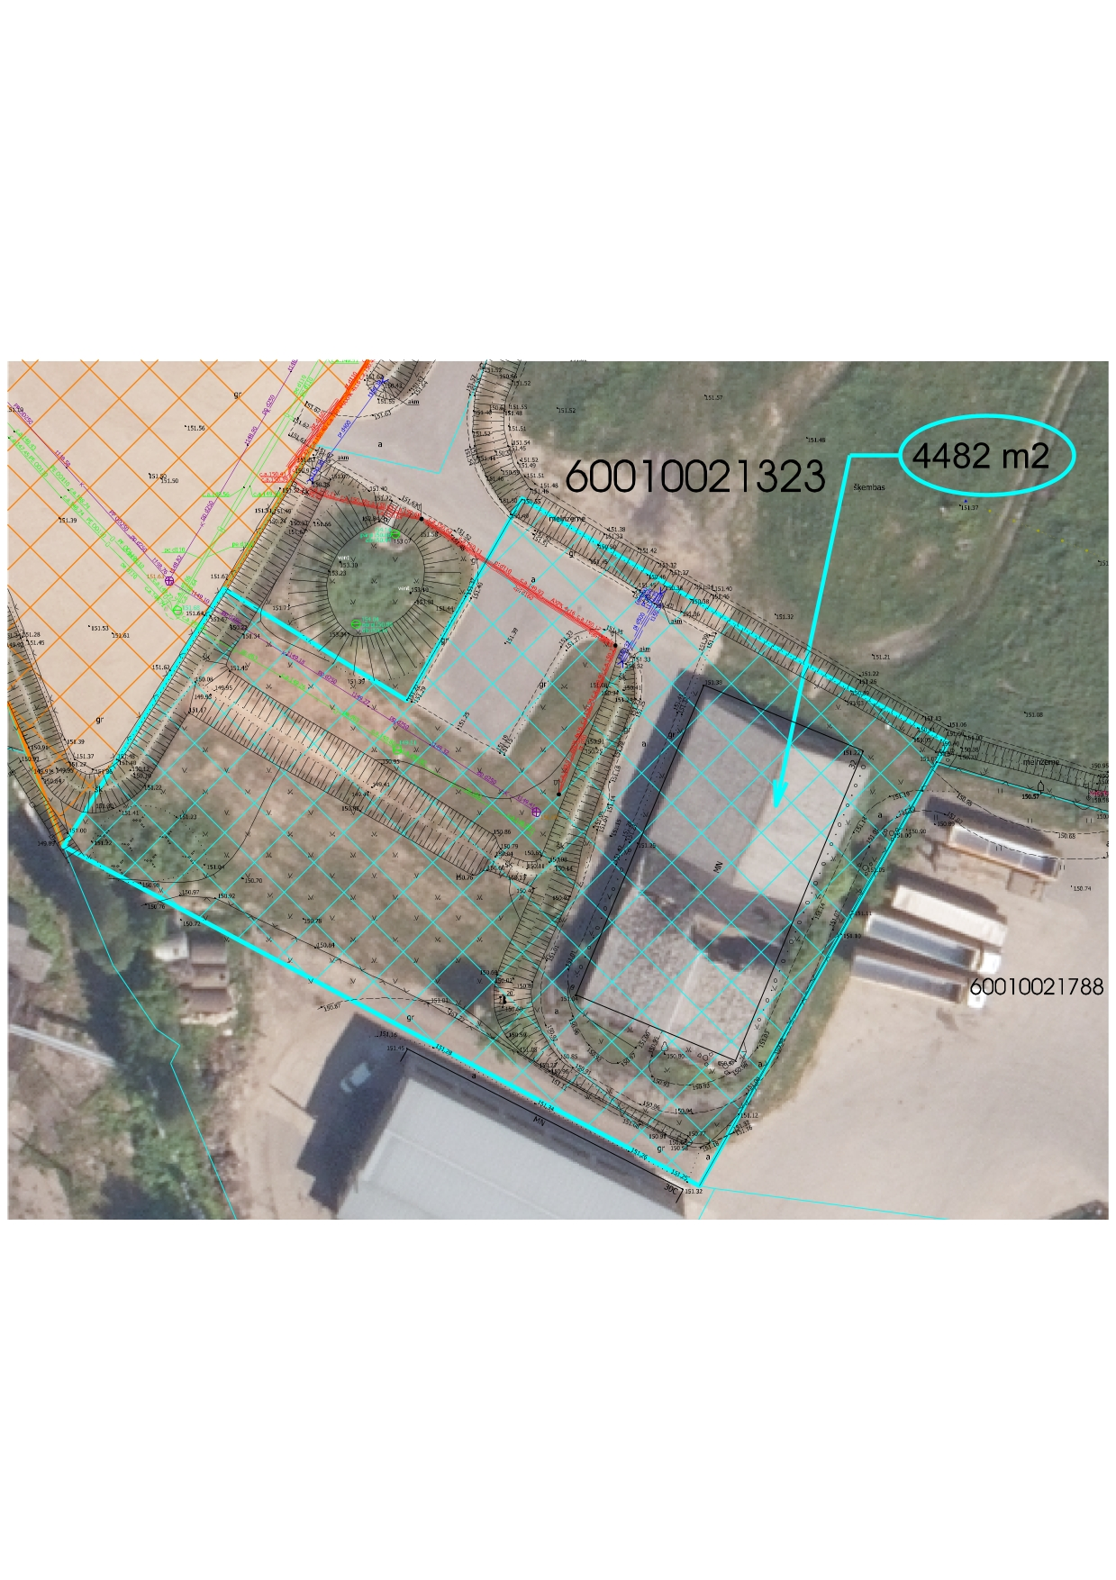

Pielikums Nr. 2

Nomas līgumam Nr.____

**OBJEKTA PIEŅEMŠANAS - NODOŠANAS AKTS**

Krāslavā, 2025.gada __.__________

**Krāslavas novada pašvaldība**, reģistrācijas numurs 90001267487, juridiskā adrese: Rīgas iela 51, Krāslava, Krāslavas novads, LV-5601, pašvaldības domes priekšsēdētāja Gunāra Upenieka personā, kurš rīkojas uz Krāslavas novada pašvaldības nolikuma pamata, turpmāk tekstā – **Iznomātājs**, no vienas puses un

**--------------- “--------”**, turpmāk tekstā - **Nomnieks**, kura vārdā rīkojas **---------------**, no otras puses, kopā saukti – **Puses**, saskaņā ar 2023.gada 24.augusta nomas līguma Nr.___, 4.1.punktu, sastāda šādu aktu:

1. **Iznomātājs** nodod un **Nomnieks** pieņem nomā nekustamo īpašumu Indras ielā 32, Krāslavā, Krāslavas novadā, kas sastāv no nedzīvojamās ēkas (noliktavas ēka) ar platību 431 m2 (kadastra apzīmējums 6001 002 1323 002) un zemes gabala (kadastra apzīmējums 6001 002 1323), ar kopējo platību 4482 m2, kas ir daļa no īpašuma Indras ielā 32, Krāslavā, Krāslavas novadā un reģistrēts Krāslavas pilsētas zemesgrāmatas nodalījumā Nr.100000081547 (turpmāk – Objekts).

2. Objekts tiek nodots **Nomniekam** ar šā akta parakstīšanas brīdi.

3. Objekta tehnisko un vizuālo stāvokli abas **Puses** ir pārbaudījušas, savstarpēju pretenziju nav.

5. Vienlaicīgi ar Objekta nodošanu tiek nodotas Objekta atslēgas.

6. Parakstot šo aktu, **Puses** vienojas, ka **Nomniekam** mēneša laikā no akta parakstīšanas dienas jānoslēdz līgums ar pakalpojumu sniedzēju par atkritumu apsaimniekošanu, saskaņā ar Latvijas Republikas normatīvo aktu noteikumiem jāievēro ugunsdrošības noteikumi, kā arī par saviem līdzekļiem jānodrošina Objekta uzturēšana un kopšana.

7. Objekta pieņemšanas - nodošanas akts sastādīts 2 (divos) vienādos eksemplāros, pa 1 (vienam) eksemplāram katrai pusei.

8. PUŠU JURIDISKĀS ADRESES UN REKVIZĪTI

**IZNOMĀTĀJS**

**Krāslavas novada pašvaldība**

Rīgas iela 51, Krāslava, LV-5601

Reģ.Nr.90001267487

Konts Nr. LV83UNLA 0023 0131 3000 1

Banka: a/s “SEB BANKA”

Kods: UNLALV2X

Pašvaldības domes priekšsēdētājs

_______________G.Upenieks

**NOMNIEKS**

**---------------------**

**“-----”**

------ iela -- - --, Krāslava, Krāslavas novads LV-5601

Reģ.Nr. ------

Konts Nr. LV---UNLA-----

Banka: a/s “--------”

______________--.---------